28.25.12.110
(код продукции)



ВНУТРЕННИЕ БЛОКИ КАССЕТНОГО ТИПА ПРОМЫШЛЕННЫХ КОНДИЦИОНЕРОВ
(МУЛЬТИСПЛИТ-СИСТЕМ), МОДЕЛЬНЫЙ РЯД KCMS_B
наименование и индекс изделия

Технический паспорт

KCMS_B.ПС
наименование документа



2022

СОДЕРЖАНИЕ
1 ОСНОВНЫЕ СВЕДЕНИЯ ОБ ИЗДЕЛИИ 3
2 ТЕХНИЧЕСКИЕ ХАРАКТЕРИСТИКИ 4
2.1 Описание изделий 4
2.2 Принцип работы 4
2.3 Основные технические характеристики 5
2.4 Требования к расположению изделий 6
2.5 Чертеж изделий 7
2.6 Развернутый вид изделий и список деталей 8
2.7 Маркировка 10
3 КОМПЛЕКТНОСТЬ 10
4 ГАРАНТИИ ИЗГОТОВИТЕЛЯ 11
5 КОНСЕРВАЦИЯ 12
6 СВИДЕТЕЛЬСТВО ОБ УПАКОВЫВАНИИ 13
7 СВИДЕТЕЛЬСТВО О ПРИЕМКЕ 14
8 СВЕДЕНИЯ ОБ УТИЛИЗАЦИИ 15
9 ТРЕБОВАНИЯ БЕЗОПАСНОСТИ 15
9.1 Общие требования 20
10 УЧЕТ ТЕХНИЧЕСКОГО ОБСЛУЖИВАНИЯ 21
11 ПОИСК И ДИАГНОСТИКА НЕИСПРАВНОСТЕЙ 26
12 ТРАНСПОРТИРОВКА И ХРАНЕНИЕ 27
12.1 Транспортировка 27
12.2 Хранение 27
13 СВЕДЕНИЯ О РЕКЛАМАЦИЯХ 28

Настоящий паспорт предназначен для ознакомления с техническими данными и устройством внутренних блоков кассетного типа промышленных кондиционеров (мульти-сплит систем), модельного ряда KCMS_B (далее по тексту – «изделия»).

- ОСНОВНЫЕ СВЕДЕНИЯ ОБ ИЗДЕЛИИ
Общие сведения об изделии приведены в таблице 1.

Таблица 1
Наименование изделия | Внутренний блок кассетного типа промышленных кондиционеров (мульти-сплит систем), модельного ряда KCMS_B
Модель изделия | KCMS12B, KCMS18B, KCMS24B
Артикул изделия | KCMS12B, KCMS18B, KCMS24B
Описание | Предназначен для охлаждения, нагрева, фильтрации и очистки воздуха в замкнутом пространстве помещения или зоны
Назначение | Оборудование предназначено для использования в промышленных, коммерческих, общественных помещениях/зданиях; оборудование не предназначено для применения в быту
Размещение | Внутренний блок размещен внутри помещения/ невзрывоопасное
Год выпуска | 2022
Cрок службы | 10 лет
Информация о подтверждении соответствия | Декларация о соответствии требованиям Технических регламентов Евразийского экономического союза:  ТР ТС 004/2011 «О безопасности низковольтного оборудования»  ТР ТС 020/2011 «Электромагнитная совместимость технических средств»  ТР ТС 010/2011 «О безопасности машин и оборудования»  ЕАЭС N RU Д-CN.РА02.В.77862/22  (срок действия от 30.03.2022 до 29.03.2027)
Изготовитель | GREE ELECTRIC APPLIANCES, INC. OF ZHUHAI
Страна производства | Китай
Адрес изготовителя | West Jinji Road, Qianshan, Zhuhai, Guangdong, China, 519070
Торговая марка изделия | Pioneer
Уполномоченное лицо изготовителя | Закрытое акционерное общество  «Холдинговая компания «Юнайтед Элементс Групп».  ОГРН 1097847130050, ИНН 7813443770, КПП 781301001  Юр. Адрес: Россия, 197110, Санкт-Петербург, ул. Пионерская, 53, литер Л  Факт. Адрес: Россия, 197110,Санкт-Петербург, ул.Большая Разночинная, 32  Телефон: +7 (812) 718-55-11, факс: +7 (812) 718-55-14,  E-mail: info@uelements.com
- ТЕХНИЧЕСКИЕ ХАРАКТЕРИСТИКИ

Описание изделий

Внутренние блоки кассетного типа промышленных кондиционеров (мульти-сплит систем), модельного ряда KCMS_B предназначены для охлаждения, нагрева, фильтрации и очистки воздуха, а также для обеспечения подвода кондиционированного воздуха без использования воздуховодов в замкнутое пространство комнаты или зоны.
Внутренние блоки работают в составе мультисплит-системы с универсальными наружными блоками.
К внутреннему блоку можно подсоединить гибкие воздуховоды для обеспечения удаленного распределения обработанного воздуха.
Встроенный дренажный насос с высотой подъема до 1000 мм.
Для внутренних блоков KCMS24B в качестве опции предлагается декоративная панель TC04 for KCMS24B.
В комплекте с панелью идут три фильтра:
- Полипропиленовая сетка;
- Фильтр с активированным углем;
- Защита от электростатической пыли из нетканого материала.

Принцип работы

Промышленная система кондиционирования обрабатывает сигналы, которые задает ей пользователь (например, требуемую температуру в помещении, тип помещения) и сигналы, поступающие извне (например, температуру наружного воздуха). Далее система управления автоматически выбирает режим работы в соответствии заданными параметрами и с оптимальным энергопотреблением. Система кондиционирования регулирует только температуру воздуха и его состав (частично, с помощью механических фильтров).
Принцип работы основан на переносе тепловой энергии из охлаждаемого, кондиционируемого воздуха в воздух снаружи здания (в режиме охлаждения). Функцию передачи тепловой энергии выполняет термодинамический процесс, протекающий внутри холодильного контура – фазовый переход хладагента. Когда хладагент переходит из жидкого состояния в газообразное (испаряется), он поглощает тепловую энергию и охлаждает помещение, а при переходе хладагента из газообразного в жидкое состояние (конденсация) – наоборот, выделяет тепловую энергию и нагревает помещение. Данные процессы происходят в разных блоках: испарение происходит во внутреннем блоке, а конденсация в наружном.
Конструкция изделия представлена на рисунке 1.
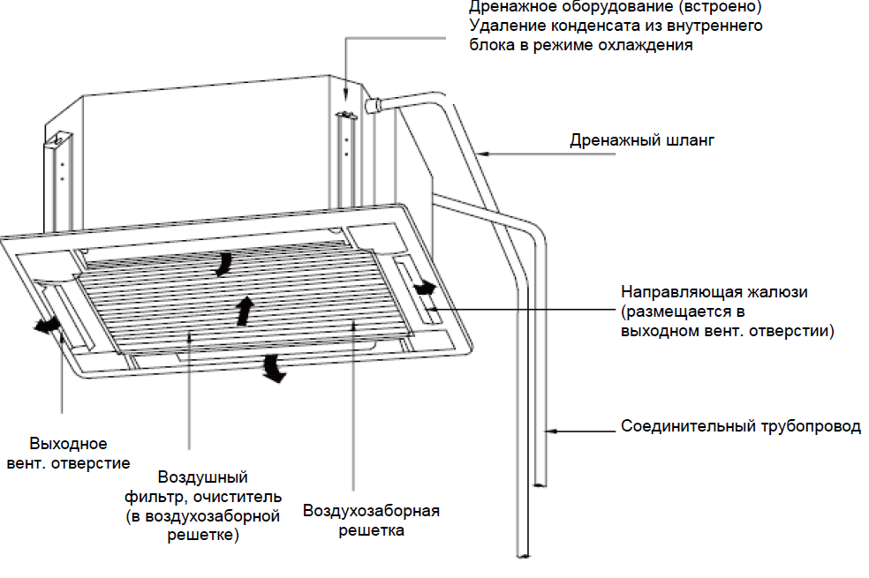
Рисунок 1

Основные технические характеристики

Основные технические характеристики изделий приведены в таблице 2.

Таблица 2

Характеристика | Единица измерения | KCMS12B | KCMS18B | KCMS24B
Холодопроизводительность | кВт | 3.50 | 4.5 | 7.1
Теплопроизводительность | кВт | 4.00 | 5.0 | 8.00
Производительность вентилятора* (SS/H/M/L) | м3/ч | 650/560/520/450 | 710/670/590/450 | 1280/1220/1100/880
Уровень звукового давления* (SS/H/M/L) | дБ(А) | 44/41/38/34 | 47/45/41/35 | 47/45/41/36
Уровень звуковой мощности* (SS/H/M/L) | дБ(А) | 55/52/49/45 | 58/56/52/46 | 58/56/52/47
Производительность осушения | л/ч | 1.4 | 1.8 | 2.5
Электропитание | В/Гц/Ф | 220-240/50/1
Сечение кабеля питания/кол-во жил | мм2 | 0.75/4
Потребляемая мощность | кВт | 30 | 40 | 65
Тип вентилятора |  | Центробежный
Воздушный фильтр |  | Грубой очистки
Диаметр линии газа | мм. | 9.52 | 12,70 | 15,88
Диаметр линии жидкости | мм. | 6,25 | 6,25 | 9,52
Тип соединения труб |  | Конусное, вальцовка.
Дренаж, нар. Диаметр подключения | мм. | 25
Наружные размеры (Д×Г×В) | мм. | 596х596х240 | 596х596х240 | 840×840×240
Размеры в упаковке (Д×Г×В) | мм. | 778х738х300 | 778х738х300 | 963×963×325
Вес нетто | кг. | 20 | 20 | 26
Вес брутто | кг. | 24 | 24 | 32
Модель декоративной панели | - | TC03 for KCMS12-18B | TC03 for KCMS12-18B | TC04 for KCMS24B
Размер декоративной панели | мм. | 670х670х50 | 670х670х50 | 950×950×60
Размер декоративной панели в упаковке | мм. | 763х763х105 | 763х763х105 | 1033×1038×133
Вес панели нетто | кг. | 3.5 | 3.5 | 7
Вес панели брутто | кг. | 5 | 5 | 11
* SS/H/M/L- скорости вентилятора: супервысокая/высокая/средняя/ низкая

Требования к расположению изделий

Установка наружных и внутренних блоков в следующих местах может привести к неисправности:
- Места с сильными источниками тепла, парами, легковоспламеняющимся или взрывоопасным газом, или летучими субстанциями, распространяющимися в воздухе;
- Места с высокочастотными устройствами (такими как сварочный аппарат, медицинское оборудование);
- Места вдоль береговой линии в зоне возможности прямого воздействия солёной воды;
- Места с масляными парами или дымом в воздухе;
- Места со скоплением сероводорода;
- Другие места с особыми условиями;
- Не устанавливайте блок в прачечных, ванных, душе или бассейне.
Если избежать этого невозможно, обратитесь к местному дилеру или в сервисную службу.

При установке внутреннего блока следует соблюдать следующие меры безопасности:
- Не должно быть препятствий вблизи воздухозаборника;
- Выберите место, где сконденсировавшуюся влагу легко удалять в дренаж;
- Выберите местоположение, удобное для выполнения соединений с наружным блоком и находящееся рядом с розеткой или силовым щитом для выполнения электроподключения;
- Выберите место, недоступное для детей;
- Место расположения должно выдерживать вес внутреннего блока и не увеличивать шум и вибрацию;
- Блок должен быть установлен на высоте не менее 2,3 м над полом;
- Не устанавливайте внутренний блок над электроприборами;
- Старайтесь выбрать место подальше от люминесцентной лампы и не ставить люминесцентные лампы поблизости впоследствии.
При установке наружного блока следует соблюдать следующие меры безопасности:
- Убедитесь, что опоры могут выдерживать вес, по меньшей мере, в четыре раза превосходящий вес блока;
- Наружный блок должен быть установлен на высоте как минимум на 3 см выше уровня
поверхности, для того, чтобы была возможность установить дренажную трубу;
- Для блоков с мощностью охлаждения 6000 Вт ~ 8000 Вт требуется 8 установочных винтов.
Монтажные позиции представлены на рисунке 2.
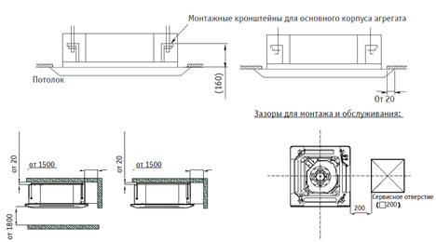
Рисунок 2

Чертеж изделий

Чертеж изделий с основными габаритными размерами представлен на рисунке 3.

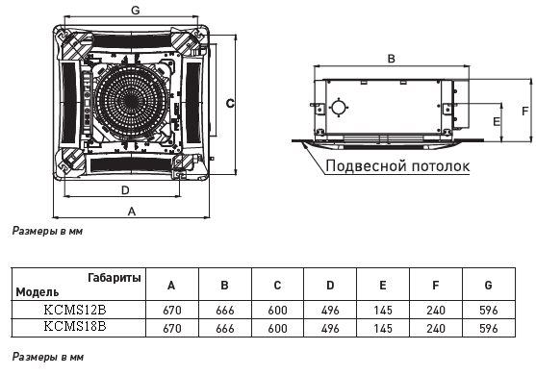

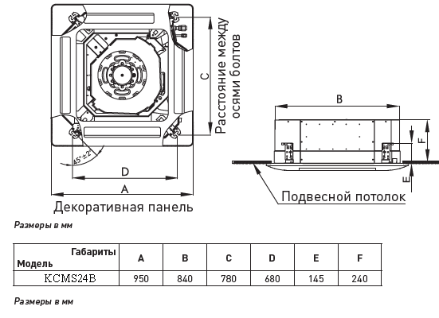

Рисунок 3

Развернутый вид изделий и список деталей

Развернутый вид и список деталей для изделий KCMS12B, KCMS18B представлен

на рисунке 4.

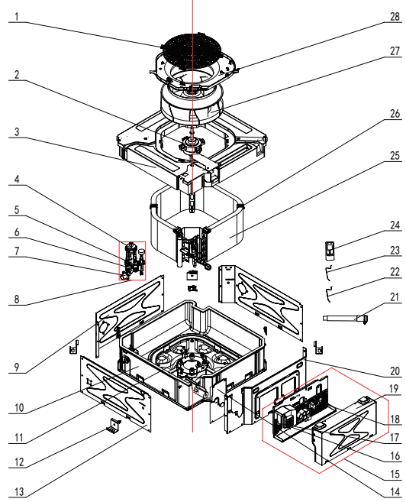
Номер | Описание | Коли-чество | Номер | Описание | Коли-чество
1 | Задняя решетка | 1 | 15 | Электрическая коробка | 1
2 | Бесщеточный двигатель постоянного тока | 1 | 16 | Клеммная колодка | 4
3 | Поддон для воды | 1 | 17 | Проволочный зажим | 1
4 | Помпа | 1 | 18 | Плата управления | 1
5 | Держатель | 3 | 19 | Крышка электрического короба | 1
6 | Переключатель уровня воды | 1 | 20 | Передняя боковая панель | 1
7 | Насос дренажной трубы | 1 | 21 | Сливной шланг в сборе | 1
8 | Водяной насос | 1 | 22 | Комнатный датчик | 1
9 | Правая боковая панель | 2 | 23 | Температурный датчик | 1
10 | Основание из пенопласта | 1 | 24 | Пульт дистанционного управления | 1
11 | Опорное основание | 1 | 25 | Испаритель | 1
12 | Опора крепления короба | 4 | 26 | Держатель | 3
13 | Левая боковая панель | 1 | 27 | Центробежный вентилятор | 1
14 | Прижимная пластина выпускной трубы | 1 | 28 | Водозаборное отверстие | 1

Рисунок 4

Развернутый вид и список деталей для изделия KCMS24B представлен на рисунке 5.

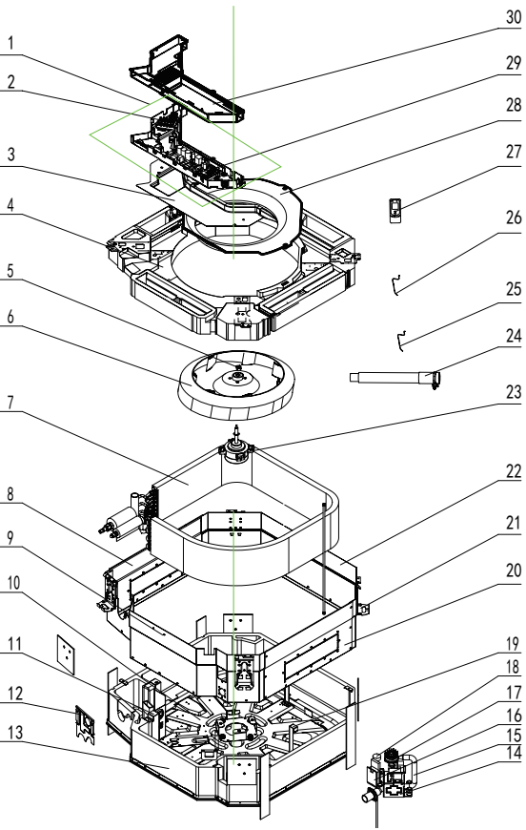
Номер | Описание | Коли-чество | Номер | Описание | Коли-чество
1 | Электрическая коробка | 1 | 16 | Крышка насоса | 1
2 | Клеммная колодка | 1 | 17 | Помпа | 4
3 | Электрическая опорная пластина | 1 | 18 | Переключатель уровня воды | 1
4 | Поддон для воды | 1 | 19 | Крепление испарителя | 2
5 | Крепление вентилятора | 3 | 20 | Правая боковая панель | 1
6 | Центробежный вентилятор | 1 | 21 | Пластина для крепления короба | 4
7 | Испаритель | 1 | 22 | Задняя боковая панель | 1
8 | Левая боковая панель | 1 | 23 | Бесщеточный двигатель постоянного тока | 1
9 | Передняя боковая панель | 2 | 24 | Сливной шланг | 1
10 | Основание | 1 | 25 | Комнатный датчик | 1
11 | Соединительная плата | 1 | 26 | Температурный датчик | 1
12 | Выходная пластина трубки | 4 | 27 | Пульт дистанционного управления | 3
13 | Основание из пенопласта | 1 | 28 | Круг для изменения направления воздушного потока | 1
14 | Монтажная рама | 1 | 29 | Плата управления | 1
15 | Насос дренажной трубы |  | 30 | Крышка электрического короба | 1

Рисунок 5

Маркировка

Маркировка на коробке с изделием представлена на рисунке 6.



Рисунок 6

- КОМПЛЕКТНОСТЬ
Комплектность изделия приведена в таблице 3.

Таблица 3

Наименование изделия | Количество, шт.
- Внутренний блок кассетного типа промышленного кондиционера (мульти-сплит системы), модельного ряда KCMS_B | 1
- Беспроводной пульт дистанционного управления YT1F | 1
- Руководство по монтажу и эксплуатации | 1

- ГАРАНТИИ ИЗГОТОВИТЕЛЯ
Гарантийный срок на внутренние блоки кондиционеров промышленного назначения
(мульти сплит-систем) Pioneer составляет 3 года, если иной срок гарантии не будет согласован дополнительно, при условии соблюдения условий эксплуатации и проведения своевременного квалифицированного сервисного обслуживания с периодичностью и объемом работ в зависимости от условий эксплуатации и требований нормативных документов, принятых в РФ в зависимости от типа оборудования.
Обязательства по предоставлению гарантийных обязательств в отношении товара не распространяются на случаи:
1) повреждения товара при транспортировке Покупателем;
2) нарушений правил монтажа, эксплуатации и хранения товара, в том числе условий питающего напряжения и условий наружного воздуха;
3) переделки и регулировки товара, установки дополнительного оборудования. Исключением является установка приобретенного дополнительного оборудования силами уполномоченного
Дилера или Сервисного центра;
4) использования товара не по назначению или не в соответствии с руководством по эксплуатации и обслуживанию;
5) случайного или намеренного попадания инородных предметов, агрессивных веществ или жидкостей во внутренние либо на внешние части товара, а так же воздействия окружающей среды, такие как град, ураган, молния и прочие явления природы;
6) ремонта или сервисного обслуживания, произведенного не уполномоченным на то сервисным центром или третьими лицами;
7) отсутствия своевременного квалифицированного сервисного обслуживания товара;
8) выхода из строя оборудования по причине колебаний напряжения, несчастных случаев механического повреждения (внутреннего или внешнего), затопления, пожара;
9) изменения, удаления или приобретения неразборчивого вида заводского номера изделия.

- КОНСЕРВАЦИЯ
Дата | Наименование работ | Срок действия, годы | Должность, фамилия и подпись
1 | 2 | 3 | 4

Примечание:
1 Первую строку заполняет изготовитель изделия.

2 Последующие строки заполняют при эксплуатации.
- СВИДЕТЕЛЬСТВО ОБ УПАКОВЫВАНИИ

СВИДЕТЕЛЬСТВО ОБ УПАКОВЫВАНИИ

Внутренний блок кассетного типа промышленного кондиционера (мульти-сплит системы)

KCMS_B

(наименование модели) (заводской номер)

Упакована: GREE ELECTRIC APPLIANCES, INC. OF ZHUHAI

(наименование или код изготовителя)

Согласно требованиям, предусмотренным в действующей технической документации.

- СВИДЕТЕЛЬСТВО О ПРИЕМКЕ

СВИДЕТЕЛЬСТВО О ПРИЕМКЕ

Внутренний блок кассетного типа промышленного кондиционера (мульти-сплит системы)

KCMS_B

(наименование модели) (заводской номер)

Изготовлена и принята в соответствии с обязательными требованиями государственных (национальных) стандартов, действующей технической документацией и признана годной для эксплуатации.

- СВЕДЕНИЯ ОБ УТИЛИЗАЦИИ
Полная или частичная утилизация компонентов и материалов, составляющих изделие, регулируется нормативными правовыми актами Евразийского экономического союза (далее - "ЕАЭС"), законодательством государств-членов ЕАЭС, которое устанавливает порядок обращения с отходами, с опасными отходами, упаковочными материалами и с отходами от упаковочных материалов.
Изделие нельзя утилизировать с обычными бытовыми отходами. Для утилизации изделия обратитесь в пункт сбора и сортировки отходов или в компанию, где устройство было приобретено.

- ТРЕБОВАНИЯ БЕЗОПАСНОСТИ

ПРЕДУПРЕЖДЕНИЕ



Кондиционер может использоваться детьми в возрасте от 8 лет и старше, а также лицами с ограниченными физическими, сенсорными или умственными способностями, или отсутствием опыта и знаний, только если они находятся под надзором или были проинструктированы относительно использования устройства безопасным способом и понимают связанные с ним опасности.
Не подключайте кондиционер к многоцелевой розетке общего назначения. Это может
привести к пожару.
Отключайте питание при выполнении чистки кондиционера. Невыполнение может
привести к поражению электрическим током.
Если кабель питания поврежден, его необходимо заменить. Для замены кабеля обратитесь в сервисную службу.
Не распыляйте воду на внутренний блок. Это может привести к поражению электрическим током или выходу кондиционера из строя.
После снятия воздушного фильтра не прикасайтесь к оребрению теплообменника, чтобы избежать травм.
Техническое обслуживание должно выполняться квалифицированными специалистами.
В противном случае это может привести к травме или к повреждению кондиционера.
Не проводите ремонт прибора самостоятельно. Если ремонт будет выполнен неквалифицированным специалистом, то это может стать причиной поломки кондиционера, а также удара электрическим током или пожара.
Если вам необходимо отремонтировать кондиционер, обратитесь в сервисную службу.
Не допускайте попадания пальцев или предметов в воздухозаборник или отверстия выпуска воздуха. Это может привести к травме или повреждению кондиционера.
Не закрывайте выпуск воздуха и воздухозаборник. Это может привести к проблемам в
работе кондиционера.
Не допускайте попадания воды на пульт дистанционного управления, иначе пульт
дистанционного управления может быть поврежден.
При включении или выключении блока с помощью аварийного переключателя
нажимайте на этот переключатель с помощью изолирующего (не проводящего ток) предмета.
Не наступайте на верхнюю крышку наружного блока и не кладите на нее тяжелые предметы.
Это может привести к повреждению кондиционера или к травме.
Данное устройство заполнено хладагентом R32. Не используйте хладагент, отличный от указанного (R32) для комплектации или замены. В противном случае в контуре охлаждения может возникнуть недопустимо высокое давление, что может привести к неисправности или взрыву изделия.
Количество заправляемого хладагента не должно превышать 1,7 кг.
Техническое обслуживание и ремонт кондиционера, работающего на R32 хладагенте
должно осуществляться после проверки на безопасность устройства, чтобы минимизировать риск возникновения опасных инцидентов.
Требования к квалификации специалистов, выполняющих монтаж и техническое обслуживание:
- Все специалисты, выполняющие работы с контуром хладагента, должны иметь соответствующий сертификат, выданный уполномоченной организацией, а также признанную в отрасли квалификацию, разрешающую проведение работ с холодильным контуром. Если для проведения технического обслуживания или ремонта требуется специалист другого профиля, то за его работой должен наблюдать специалист, имеющий квалификацию, разрешающую проведению работ с горючим хладагентом.
- Ремонт допускается только по описанной производителем методике.

Процедура установки:
- Запрещается использовать кондиционер в помещении с открытым огнем (источники огня, угольные котлы, работающие обогреватели).
- Сверлить отверстия в соединительной трассе и подвергать ее воздействию огня запрещено.
- Кондиционер допускается устанавливать в помещении, площадь которого превышает минимально допустимую. Минимально допустимая площадь помещения указана на табличке блока и в руководстве по монтажу и эксплуатации.
- После завершения монтажа необходимо убедиться, что в трассе нет протечек.

Советы по обслуживанию
- Убедитесь, что площадь помещения соответствует требованиям на заводской табличке.
Кондиционер допускается включать только в помещениях, которые соответствуют требованиям на заводской табличке.
- Убедитесь, что участок, на котором будут проводить техническое обслуживание, хорошо проветривается. На период выполнения работ необходима непрерывная вентиляция.
- Убедитесь, что на участке, где будут проводить техническое обслуживание, нет источников огня. Открытый огонь категорически запрещен в зоне технических работ. Необходимо предусмотреть табличку «Курить запрещено».
- Убедитесь, что маркировка на оборудовании остается четкой и читаемой.
- Если предупредительные знаки размыты или повреждены, замените их.

Пайка:
- Если во время технического обслуживания требуется резка или пайка холодильного контура, то работы выполняют следующим образом:

  - Отключите кондиционер и обесточьте его.
  - Откачайте хладагент.
  - Выполните вакуумирование.
  - Продуйте систему азотом.
  - Выполните резку или пайку трубок.
  - Отнесите контур назад на сервисную позицию для выполнения пайки.
- Хладагент необходимо собрать в специальный баллон.
- Убедитесь, что возле выпускного отверстия вакуумного насоса нет источников открытого огня, и что помещение хорошо проветривается.

Заправка хладагентом:
- Используемые в работах инструменты должны быть предназначены только для хладагента R32. Убедитесь, что не произойдет перекрестного загрязнения различными типами хладагента.
- Во время заправки баллон с хладагентом должен располагаться вертикально.
- После завершения (или прерывания) заправки на кондиционер необходимо приклеить соответствующую наклейку.
- Избыточная заправка хладагентом запрещена.
- После завершения заправки и перед пробным пуском необходимо выполнить проверку на предмет протечек.

Используйте правильное напряжение питания в соответствии с требованиями в настоящем паспорте. В противном случае могут произойти серьезные сбои, возникнуть опасность для жизни или произойти пожар.
Не допускайте попадания грязи в вилку или розетку. Надежно подсоедините шнур
источника питания во избежание получения удара электрическим током или пожара.
Не отключайте автоматический выключатель источника питания и не выдергивайте
шнур из розетки в процессе работы устройства. Это может привести к пожару.
Ни в коем случае не разрезайте и не пережимайте шнур источника питания, поскольку
вследствие этого шнур питания может быть поврежден. В случае повреждения шнура питания можно получить удар электрическим током или может вспыхнуть пожар.
Никогда не наращивайте кабель питания. Это может привести к перегреву и явиться
причиной пожара.
Не применяйте удлинители силовых линий и не используйте розетку для одновременного питания другой электрической аппаратуры. Это может привести к поражению электрическим током и возникновению пожара.
Не вытаскивайте штепсель питания из розетки, держась за кабель питания. Это может
привести к пожару и поражению электрическим током.
Обязательно вынимайте штепсель из розетки питания в случае длительного простоя
кондиционера воздуха
Не загораживайте воздухозаборное и воздуховыпускное отверстия наружного и внутреннего блоков. Это может вызвать падение мощности кондиционера и привести к нарушению его работы.
Ни в коем случае не вставляйте палки или аналогичные предметы во внешний блок
прибора. Так как вентилятор вращается при высокой скорости, такое действие может стать причиной получения телесного повреждения.
Длительное воздействие потока холодного воздуха на тело может причинить вред здоровью. Рекомендуется отклонить направление воздушного потока таким образом, чтобы проветривалась вся комната.
Отключите прибор с помощью пульта дистанционного управления в случае, если
произошел сбой в работе.
Не размещайте нагревательные приборы рядом с кондиционером воздуха. Поток
воздуха от кондиционера может привести к недостаточной производительности нагревательного прибора и наоборот. При проведении чистки необходимо прекратить работу кондиционера и отключить подачу питания. В противном случае возможно поражение электрическим током.
Не допускайте размещения рядом с блоками горючих смесей и распылителей.
Существует опасность воспламенения.
Не допускайте попадания воздушного потока на газовую горелку и электрическую плиту.
Не касайтесь функциональных кнопок влажными руками.
Убедитесь в том, что стена для установки блока достаточно прочна. В противном случае
возможно падение блока, сопровождающееся нанесением травм .
Не допускайте попадания каких-либо предметов на внешний блок кондиционера.
Кондиционер должен быть заземлен.
При появлении признаков горения или дыма отключите электропитание и
свяжитесь с центром обслуживания. Если возгорание или задымление не прекратилось после отключения, примите необходимые меры после возгорания, немедленно обратитесь в местную пожарную службу.
Убедитесь, что источник питания соответствует требованиям. Нестабильное электропитание или неправильно выполненная электропроводка могут вызвать выход оборудования из строя или аварийную ситуацию.
Перед использованием кондиционера смонтируйте надлежащим образом
подобранные кабели питания.
Правильно подключите фазовый провод, нейтральный провод и провод заземления.
Обязательно отключите электропитание, прежде чем приступать к любой работе, связанной с электричеством и безопасностью.
Не подключайте электропитание к кондиционеру до завершения монтажа.
Температура труб в контуре хладагента может быть достаточно высокой, поэтому
соединительный кабель следует располагать без непосредственного контакта с трубами фреонопроводов.
Кондиционер должен быть подключен к линии электропитания в соответствии с
национальными правилами выполнения электромонтажа.
Монтаж должен выполняться только в соответствии с требованиями государственных
стандартов и только квалифицированным персоналом.
Кондиционер должен быть правильно заземлен с использованием специальной
заземляющей цепи, работа должна быть выполнена квалифицированным персоналом.
Убедитесь, что кондиционер заземлен надёжно, иначе это может привести к
поражению электрическим током или выходу оборудования из строя.
Желто-зеленый провод в кондиционере - это провод заземления, который нельзя
использовать для других целей.
Сопротивление заземления должно соответствовать национальным правилам техники
безопасности электроустановок.
Кондиционер по возможности должен располагаться как можно ближе к источнику
электропитания (розетке или электрощиту).
Все провода внутреннего и наружного блока должны быть подключены
квалифицированным специалистом.
Если длина штатного кабеля подключения питания недостаточна, обратитесь к вашему
поставщику для монтажа более длинного кабеля. Применение удлинителей не допускается.
Не выполняйте удлинение кабеля самостоятельно.
Для кондиционера, подключаемого с использованием сетевой вилки, место подключения вилки должно быть всегда доступно и после окончания установки.
Для кондиционера без вилки электропитания питания в линии должен быть установлен защитный автомат.
Если необходимо переместить кондиционер в другое место, следует обратиться к
специалистам сервисной службы и не пытаться выполнить работу самостоятельно, так как это может привести к травме или повреждению кондиционера.
Выберите для монтажа блоков кондиционера место, недоступное для детей и не вблизи возможного размещения животных или растений. Если этого нельзя избежать, следует установить ограждение в целях безопасности.
Внутренний блок должен быть установлен вплотную к стене.
Используйте изолированный (не проводящий электрический ток) предмет, чтобы нажать кнопку ON/OFF ручного выключателя для выключения агрегата.
Выключите кондиционер и отключите питание перед очисткой кондиционера во избежание поражения электрическим током.
Не мойте кондиционер водой, чтобы избежать поражения электрическим током.
Не используйте летучие жидкости (растворители или бензин) для очистки кондиционера.
Не удаляйте (не снимайте) панель при ее очистке.
Фильтр следует очищать каждые три месяца. Если в рабочей среде много пыли, частота процедур очистки может быть увеличена.
После снятия фильтра не прикасайтесь к ребрам теплообменника, чтобы избежать травм.
Не используйте огонь или фен для сушки фильтра, чтобы избежать деформации или пожара.
Если необходимо выполнить дозаправку хладагента после перемещения или ремонта оборудования, убедитесь, что блок работает в режиме охлаждения. Полностью закройте клапан со стороны высокого давления (линия жидкости). Через 30-40 секунд полностью закройте клапан на стороне низкого давления (газовый клапан), немедленно остановите блок и отключите питание.
Обратите внимание, что продолжительность дозаправки хладагента без выполнения специального
вакуумирования магистрали не должна превышать 1 минуту.
Если дозаправка хладагента занимает слишком много времени, воздух может попасть в контур и вызвать ненормальную работу оборудования, сбои или несчастный случай.
Во время выполнения дозаправки хладагента убедитесь, что жидкостый и газовый клапаны наружного блока полностью закрыты, а электропитание отключено. Открывать клапана и подавать электропитание следует только после отсоединения заправочного шланга.
Если компрессор начнет работать, когда запорный клапан открыт, а заправочный шланг еще не отключен, воздух попадёт внутрь контура, что вызовет ненормальную работу оборудования, сбои или несчастный случай.
При установке блока убедитесь, что фреонопроводы надежно подключены до запуска компрессора. Если компрессор начинает работать, когда запорный клапан открыт, а фреонопроводы не подключены, воздух может попасть в контур хладагента, что может вызвать нарушения в работе оборудования, выход его из строя или несчастный случай.
Запрещается устанавливать блок в месте, где может произойти утечка коррозионного или
легковоспламеняющегося газа.
Если вокруг устройства находится агрессивный газ, это может привести к выходу оборудования из строя и другим аварийным случаям.
Не используйте удлинители для электрических соединений. Если электрический провод недостаточно длинный, обратитесь в местный сервисный центр и попросите установить электрический кабель с необходимыми параметрами. Множественные соединения электропроводки могут привести к поражению электрическим током или возгоранию.
Используйте соответствующие типы кабеля и проводки для выполнения электрических соединений между внутренним и наружным блоками. Закрепите кабели и проводку так, чтобы отсутствовали возможность нарушения соединений и появление контактов с посторонними элементами. Электрические провода с недостаточной нагрузочной способностью или повреждённые, неправильные электросоединения могут привести к поражению электрическим током или возгоранию.
При монтаже или демонтаже блока обеспечьте герметичность контура хладагента. Попадание воздуха или другого постороннего вещества в контур хладагента может привести к ненормальной работе системы, выходу из строя компрессора или привести к травме.
При монтаже или перемещении блока не применяйте хладагент, который не соответствует указанному на заводской табличке. Это может привести к ненормальной работе, механическим сбоям или несчастному случаю.
Если необходимо выполнить перемещение оборудования или ремонт фреонопроводов, перед
перемещением необходимо выполнить откачку хладагента из фреонопроводов в наружный блок. Для
этого включите блок в режиме охлаждения. Полностью закройте клапан со стороны высокого давления
(линия жидкости). Через 30-40 секунд полностью закройте клапан на стороне низкого давления (газовый клапан), остановите блок и отключите питание. Обратите внимание, что продолжительность откачки хладагента из магистрали не должна превышать 1 минуту.
Во время выполнения дозаправки хладагента перед выполнением вакуумирования убедитесь, что жидкостный и газовый клапаны наружного блока полностью закрыты, а электропитание отключено. Открывать клапана и подавать электропитание следует только после отсоединения заправочного шланга.
Если компрессор начнет работать, когда запорный клапан открыт, а заправочный шланг еще не отключен, воздух может попасть внутрь контура, что вызовет ненормальную работу оборудования, сбои или несчастный случай.
При установке блока, до запуска компрессора, убедитесь, что фреонопроводы надежно подключены. Если компрессор начинает работать, когда запорный клапан открыт, а фреонопроводы не подключены или подключены негерметично, воздух попадёт в контур хладагента, что может вызвать нарушения в работе оборудования, выход его из строя или несчастный случай.
Запрещается устанавливать блок в месте, где может произойти утечка коррозионного или
легковоспламеняющегося газа. Если вокруг устройства находится агрессивный газ, это может привести к выходу оборудования из строя и другим аварийным случаям.
Если происходит одно из событий, описанных ниже, выключите кондиционер, немедленно отключите питание и обратитесь в сервисную службу:
- Кабель питания перегревается или поврежден;
- Во время работы наблюдается ненормальный звук;
- Воздушный выключатель защиты от утечек тока часто отключается;
- Кондиционер выделяет запах горения. Внутренний блок протекает.
Самостоятельно не ремонтируйте и не переставляйте на другое место кондиционер.
Если кондиционер работает в ненормальных условиях, это может привести к неисправности, поражению электрическим током или возгоранию.

Общие требования

Лица, допускаемые к эксплуатации изделия, его монтажу и обслуживанию должны быть обучены, проинструктированы и аттестованы на знание правил и норм техники безопасности.
Обучение, инструктаж, проверка знаний и допуск персонала к самостоятельной работе должны соответствовать требованиям Положения об аттестации в области промышленной безопасности, по вопросам безопасности гидротехнических сооружений, безопасности в сфере электроэнергетики, утвержденному Постановлением Правительства РФ от 25.10.2019 г. № 1365 «О подготовке и об аттестации в области промышленной безопасности, по вопросам безопасности гидротехнических сооружений, безопасности в сфере электроэнергетики».

- УЧЕТ ТЕХНИЧЕСКОГО ОБСЛУЖИВАНИЯ
Дата | Вид технического  обслуживания | Наработка |  | Основание  (наименование, номер и дата документа) | Должность, фамилия и подпись |  | Примечание
Дата | Вид технического  обслуживания | После последнего ремонта | С начала эксплуатации | Основание  (наименование, номер и дата документа) | Выполнившего  работу | Проверившего  работу | Примечание
Дата | Вид технического  обслуживания | Наработка |  | Основание  (наименование,  номер и дата документа) | Должность, фамилия и подпись |  | Примечание
Дата | Вид технического  обслуживания | После последнего ремонта | С начала эксплуатации | Основание  (наименование,  номер и дата документа) | Выполнившего  работу | Проверившего  работу | Примечание
Дата | Вид технического  обслуживания | Наработка |  | Основание  (наименование,  номер и дата документа) | Должность, фамилия и подпись |  | Примечание
Дата | Вид технического  обслуживания | После последнего ремонта | С начала эксплуатации | Основание  (наименование,  номер и дата документа) | Выполнившего  работу | Проверившего  работу | Примечание
Дата | Вид технического  обслуживания | Наработка |  | Основание  (наименование, номер и дата документа) | Должность, фамилия и подпись |  | Примечание
Дата | Вид технического  обслуживания | После последнего ремонта | С начала эксплуатации | Основание  (наименование, номер и дата документа) | Выполнившего  работу | Проверившего  работу | Примечание
Дата | Вид технического  обслуживания | Наработка |  | Основание  (наименование, номер и дата документа) | Должность, фамилия и подпись |  | Примечание
Дата | Вид технического  обслуживания | После последнего ремонта | С начала эксплуатации | Основание  (наименование, номер и дата документа) | Выполнившего  работу | Проверившего  работу | Примечание

- ПОИСК И ДИАГНОСТИКА НЕИСПРАВНОСТЕЙ
Причины неисправностей и способы их устранения приведены в таблице 4.

Таблица 4

Неисправность | Возможная причина
Агрегат не включается | - Агрегат не подключен к электросети;  - Утечка электрического тока кондиционера может привести к срабатыванию размыкателя;  - Кнопки заблокированы;  - Выход из строя контура управления.
Кондиционер проработает  некоторое время, а затем  остановится | - Перед конденсатором имеется препятствие;  - Ошибка контура управления;  - Режим охлаждения выбирается, когда температура наружного воздуха превышает 48°C.
Недостаточное охлаждение  воздуха | - Воздушный фильтр загрязнен или засорен;  - В помещении работают нагревательные приборы, либо в нем  много людей;  - Открыты двери или окна;  - Заграждены воздухозаборные или выпускные отверстия блока;  - Задана слишком высокая температура;  - Утечка хладагента;  - Датчик температуры в помещении выходит из строя.
Недостаточный обогрев воздуха | - Воздушный фильтр загрязнен или засорен;  - Неплотно закрыты двери или окна;  - Слишком низкая температурная уставка;  - Утечка хладагента;  - Температура воздуха на улице ниже -5°C;  - Ошибка контура управления.

- ТРАНСПОРТИРОВКА И ХРАНЕНИЕ

Транспортировка

Изделие должно храниться и транспортироваться в штатной упаковке, защищающей его от механических повреждений. Изделие должно храниться в хорошо вентилируемом помещении, где нет постоянного открытого огня и зажигательных устройств. При хранении кондиционер должен быть защищен от случайных повреждений. Условия транспортирования изделия должны соответствовать условиям хранения разд. 5 ГОСТ 15150-69.

Хранение

Хранение изделия в упаковке предприятия-изготовителя должно соответствовать условиям хранения 1.1 по ГОСТ 15150-69: Значения относительной влажности воздуха: для условий хранения 1.1 верхнее – 40% при 50 °C, среднегодовое – 30% при 20 °С.
Дата |  | Условия хранения | Вид хранения | Примечание
приемки на хранение | снятия с хранения | Условия хранения | Вид хранения | Примечание

- СВЕДЕНИЯ О РЕКЛАМАЦИЯХ

Порядок предъявления, рассмотрения претензий определяется уполномоченным изготовителем лицом и указывается в договоре поставки.
Все предъявленные рекламации, их краткое содержание и принятые меры должны быть зафиксированы в нижеследующей таблице:

Дата | Краткое содержание  предъявленной рекламации | Принятые меры

